Plan de Proyecto

SIREED Web 2.0

Control de Versiones

Seguimiento y control del documento
Número Versión | Fecha Emisión | Autor(es) | Breve descripción de cambios
1 | 27/03/2019 | Klaus Joseph Araujo Cuadros | Versión Inicial

Definiciones

Las siguientes son definiciones de términos, abreviaturas y acrónimos utilizados en este documento.

Término | Definición
SIREED | Sistema de Registro de Eventos de Emergencia y Desastres de Salud

Índice de contenido

1. INTRODUCCIÓN 3
1.1 Descripción general del proyecto 3
1.2 Alcance de Proyecto 3
1.3 Objetivos 3
1.4 Entregables del proyecto 4
2. ORGANIZACIÓN DEL PROYECTO 4
2.1 Modelo de proceso 4
2.2 Responsabilidades del equipo 5
2.3 Recursos 5
2.4 Procedimiento gestión del cambio 5
3. ESTRUCTURA DE TRABAJO Y CONOGRAMA 7
3.1 Estructura de Trabajo 7
3.2 Cronograma 7
3.3 Riesgos 8

INTRODUCCIÓN

Descripción general del proyecto

El Sistema de Registro de Eventos de Emergencia y Desastres de Salud - SIREED, es un aplicativo que tiene como función principal, gestionar datos de los diversos tipos de eventos que se puedan producir dentro del territorio peruano. Dichos eventos son ingresados o registrados por el personal de salud autorizado y debidamente registrado como usuarios dentro del sistema, y que estarán sujetos a cumplir un determinado perfil de acuerdo al tipo de acceso que se les brinde y de acuerdo a la región a la que pertenece.

La versión 2 del SIREED, se ha desarrolla con el fin de tener un mejor control de la data procesada por los usuarios del COE Nacional del Sector Salud y gracias a la buena gestión de la Dirección General de Gestión del Riesgo de Desastres y Defensa Nacional de Salud, que apostó por el uso de tecnologías de información mediante el desarrollo de aplicativos informáticos con el fin de aliviar la gran carga laboral que tiene el personal de DIGERD para la elaboración de informes o reportes gerenciales

El sistema Contara con los siguientes Módulos:

Sistema de Registro de Eventos de Emergencias Y Desastres (SIREED).

Registro Nacional De Recursos Humanos del Sector Salud Ante Emergencias Y Desastres (En Construcción).

Módulo de Evaluación del PP 068 en Salud a Nivel Nacional (En Construcción).

Módulo de Estado De Emergencias Y Emergencias Sanitarias (En Construcción).

Tablero De Control De Gestión de la DIGERD (En Construcción).

Registro Nacional de Evaluación de Planes de Gestión del Riesgo a Nivel Nacional (En Construcción).

Módulo de Hospitales Seguros (En Construcción).

Registro de Atenciones de Emergencias y Desastres en Oferta Móvil (En Construcción).

Módulo de Registros de Acciones del VRAEM y Pueblos Indígenas (En Construcción).

Módulo de Gestión Normativa en Gestión del Riesgo y Defensa Nacional (En Construcción).

1.2 Alcance de Proyecto
El alcance del presente proyecto abarca los siguientes procesos.
Proceso de Registro del Evento
Proceso de Registro de Daños
Proceso de Registro de Lesionados y Fallecidos
Proceso de Registro de Acciones
Proceso de Registro de IPRESS Afectadas

1.3 Objetivos

General.
Implementar una Solución Informática para el Registro adecuado de los Eventos de Emergencia y Desastres de Salud centralizando la data en una sola base a nivel nacional.

Específicos.

- Desarrollo de una herramienta que permita registrar la información de los diferentes eventos de emergencia y desastres de salud a nivel nacional.
- Desarrollo que permita la generación de reportes e indicadores para toma de decisiones.
- Integración con sistema de información de salud relacionados o complementarios del MINSA
- Implementación del SIREED en la DIRESAS y GERESAS a nivel nacional.

1.4 Entregables del proyecto

Documentación
- Gestión del proyecto.
- Enunciado de trabajo.
- Plan del proyecto.
- Actas de reunión.
- Informes de avance.
- Solicitudes de cambio
- Acta de cierre

- Implementación de software.
- Especificación de requerimientos
- Historias de usuario
- Modelado de datos
- Diccionario de datos
- Matriz de trazabilidad
- Documento de Despliegue
- Códigos fuente de la aplicación
Manuales
Manual de instalación e implementación
Manual de usuario
- Manual de usuario de SIREED

ORGANIZACIÓN DEL PROYECTO

2.1 Modelo de proceso
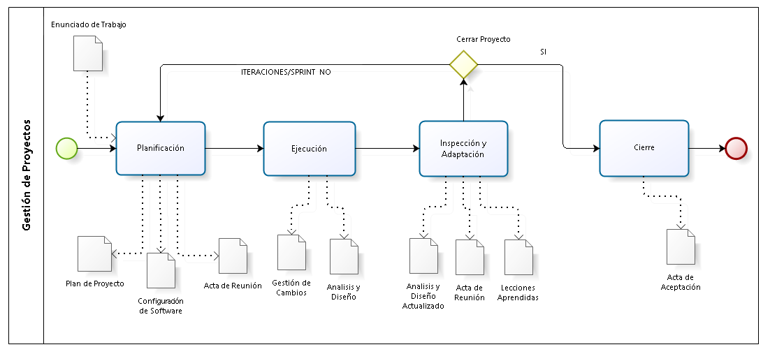

2.2 Responsabilidades del equipo

Rol | Responsabilidad
Jefe de proyecto | Responsable de maximizar el valor del negocio para el proyecto.  Responsable de articular los requisitos del cliente y de mantener la justificación del negocio del proyecto.  Representa la voz del cliente.  Responsable de manejar el planeamiento y el funcionamiento de un proyecto.
Equipo de Desarrollo | Responsables de la comprensión de los requerimientos del negocio que se especifican por el Jefe del Proyecto.  Responsables de la estimación de las historias de usuarios y de la creación final de los entregables del proyecto.  Llevar los requisitos de producto/proyecto, a desarrollos potencialmente funcionales y operativos previamente identificados en el Documento de Análisis y Diseño.
Stakeholder | Incluye a los Clientes, Usuarios y Patrocinadores, que a menudo interactúan con el propietario del producto, el Scrum Master y el Equipo Scrum para proporcionarles las entradas y facilitar la creación del producto del proyecto, servicio, o cualquier otro resultado.  Influyen en el proyecto a lo largo del desarrollo del mismo.  Los socios también pueden desempeñar un rol en los procesos importantes de Scrum tales como el desarrollo de épica(s), la creación de la lista priorizada de pendientes del producto, la realización del plan de lanzamiento y la retrospectiva del sprint.

2.3 Recursos

OCUPACION | CANTIDAD
Jefe de proyecto | 01
Analista  Programador | 01  01

2.4 Procedimiento gestión del cambio
Cada proyecto está expuesto a cambios El cambio es inevitable en todos los proyectos. Nuestra metodología de Trabajo, sigue un enfoque iterativo e incremental de desarrollo de productos y servicios, por lo cual se pueden gestionar los cambios en cualquier paso en el proceso de Desarrollo.

- Requerimiento de Cambio por parte de los socios.
La solicitud de cambio puede prevenir de múltiples fuentes:
- Stakeholder, los patrocinadores, clientes, y los usuarios
- El equipo principal de Scrum, el Jefe del Proyecto y el Equipo de Desarrollo.
- La Alta Gerencia, Jefes, Jefes Ejecutivos de OGTI, incluyendo Gerencia de Cartera y Gerencia del Programa.
Quienes expresarán la necesidad de Cambio en cualquier paso en el proceso de Desarrollo.
- Registro de Solicitud de Cambio.
Cuando se realice la Solicitud de cambio, se deberá generar o actualizar el formato “Solicitud de Cambios.doc”.

- Evaluación de Cambio solicitado.
La evaluación del cambio, involucra:
- Determinar qué es necesario para la implementación del cambio.
- Y analizar el grado de Impacto que causaría su implementación, esto en cuanto al tiempo, costo y funcionalidad ya existente.
- Aprobación o Desaprobación de Cambio solicitado.
- Para la aprobación de pequeños cambios lo realizará el Jefe de Proyecto.
- Para la aprobación de cambios más allá de la tolerancia del Jefe de Proyecto, se formará el “Comité de Control de Configuración” y especificar su autoridad para la aprobación de cambios.
La conformación de este comité puede variar según el tipo de cambio. Los posibles integrantes serían:
- Jefe de Proyecto (Obligatorio)
- Usuario (Obligatorio)
- Equipo de Desarrollo (Obligatorio)
- Arquitecto (Obligatorio)
- Implementación de Cambio solicitado.
Las solicitudes de cambio aprobadas se priorizan junto con otros requisitos del producto y sus respectivas historias de usuario, y luego se incorporan en la lista priorizada de pendientes del producto.
Ningún cambio se introduce hasta que se termina el Sprint, a menos que un cambio se considere lo suficientemente importante como para detener el Sprint. En el caso de un cambio urgente, el Sprint se termina y el equipo se reúne para planificar uno nuevo.

ESTRUCTURA DE TRABAJO Y CONOGRAMA

3.1 Estructura de Trabajo

- EDT Gestión de Proyecto.
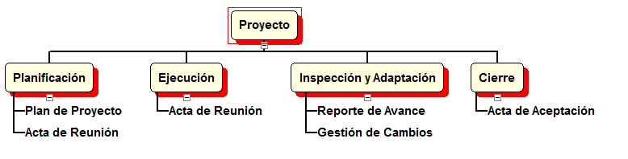

- EDT Implementación de software.
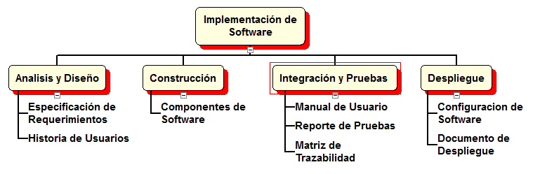

3.2 Cronograma

ACTIVIDADES | FECHA
Gestión de Proyecto | 01/09/2018 – 31/12/2018
Desarrollo de Sprint 1 – Modulo de Registro de Eventos | 02/09/2018 – 20/09/2018
Desarrollo de Sprint 2 – Módulo de Registro de Daños | 21/09/2018 – 30/09/2018
Desarrollo de Sprint 3 – Módulo de Registro de Lesionados y Fallecidos | 01/10/2018 – 15/10/2018
Desarrollo de Sprint 4 – Módulo de Registro de Acciones | 16/10/2018 – 30/10/2018
Desarrollo de Sprint 5 – Módulo de Registro de IPRESS Afectadas | 01/11/2018 – 15/11/2018
Desarrollo de Sprint 6 – Gestión de Reportes Generales y Específicos | 16/11/2018 – 30/11/2018

3.3 Riesgos

- Re-priorización de objetivos.
- Supuestos no validados.
- Demora en la aprobación de los entregables por parte de calidad.
- Demora en los entregables requeridos para lograr el desarrollo del proyecto.
- El tiempo para el desarrollo de la consultoría podría no ser el suficiente.
- Información a destiempo por parte de Interesados.

